TP SQL
Nom : RASOLOFOMALALA
Prénom : Maminiaina Angelo
IM : 296I25 L2 DA2I

- QCM
- L’acronyme SQL est Structured Query Language
- SELECT est le mot clé utiliser pour rechercher des données dans une base de données
- UPDATE est le mot clé utiliser pour modifier des données dans une base de données
- INSERT est le mot clé utiliser pour ajouter des données dans une base de données
- DELETE est le mot clé utiliser pour supprimer des données dans une base de données
- ORDER BY est le mot clé utiliser pour trier des données dans une base de données

- TRAVAUX PRATIQUES
TP1 ; LES JEU OLYMPIQUES :
- Après avoir tester chacune des requêtes, on va exprimer la nature de chaque requête
- Afficher toute la médaille obtenue par la France en 2008
- Afficher le ville, l’année, et l’athlète qui ont gagné la médaille d’or en « 110 hurdles»
- Afficher les athlètes d’origine Français avec leur discipline qui ont gagné la médaille d’or en 2000 trier par athlète par ordre alphabétique
- Afficher les pays qui obtenue la médaille d’or en 1984 trier par ordre alphabétique décroissant et sans doublons
- Afficher les athlètes d’origine d’un pays qui se termine par « nia » ainsi que la ville et l’année de la compétition avec leur médaille respective
- Écrire les requêtes SQL permettant d'extraire de cette base de données les informations suivantes :
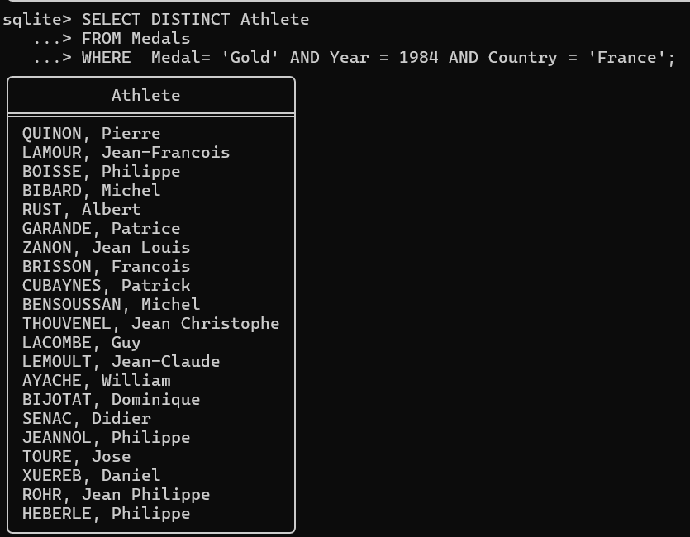
- La liste sans doublons des noms de tous les athlètes français ayant obtenu une médaille d'or aux jeux olympiques de 1984
- Les noms de toutes les athlètes féminines ayant obtenu une médaille d'or au marathon et l'année d'obtention de cette médaille, avec un classement chronologique.
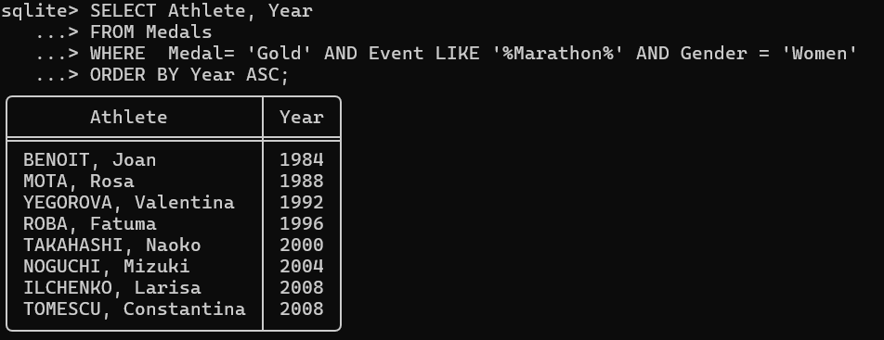
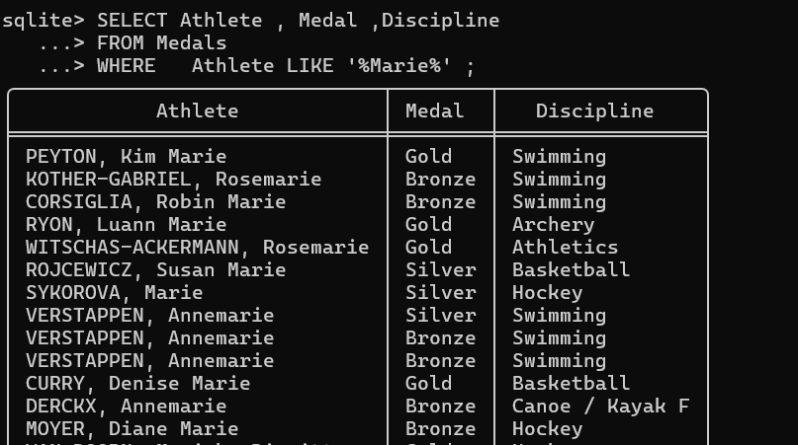
- La liste de tous les athlètes qui ont le même prénom que vous, avec la nature de leur médaille et leur discipline (la requête doit se terminer par WHERE Athlete LIKE "%Pierre%" si votre prénom est Pierre).

- Les épreuves dans lesquelles le champion de natation américain Michael Phelps a obtenu des médailles en 2004.
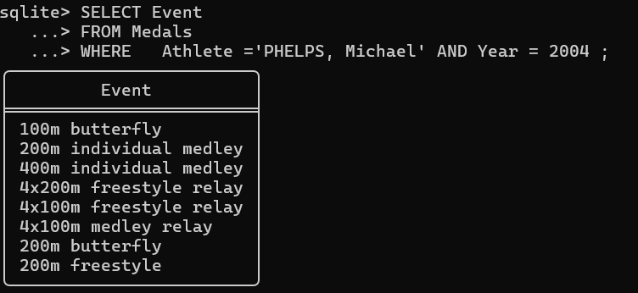

- Le nombre total de médailles d'or et d'argent obtenues par l'Australie en natation.

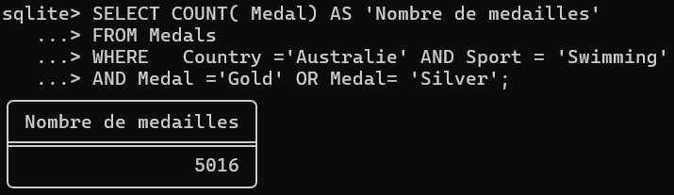

- Écrire une requête qui dresse le tableau des épreuves dans lesquelles la France a obtenu des médailles d'or, avec classement par ordre décroissant de nombres de médailles d'or
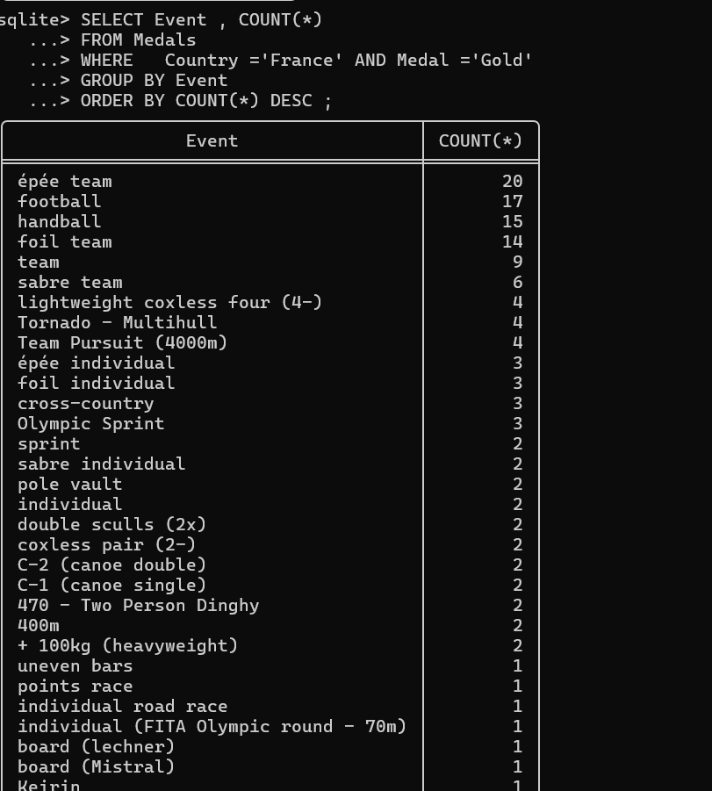
TP2 : LES PRIX NOBEL
2. Les requêtes permettant :
- D’obtenir les catégories dans lesquelles sont attribuées les prix Nobel ;

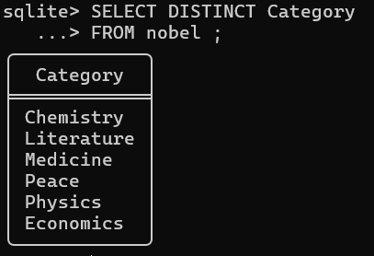

- De lister par ordre alphabétique les lauréats (sans doublon) du prix Nobel nés en
France ou travaillant pour une organisation Française, avec l'année d'obtention du prix Nobel

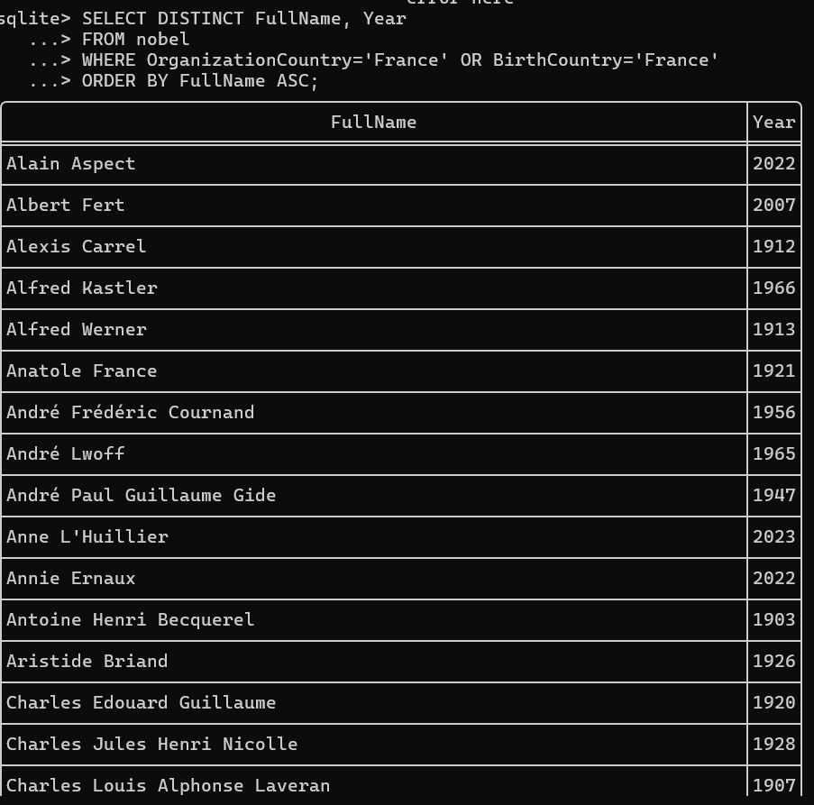

- de lister les années où le "Comité international de la Croix Rouge" a obtenu le prix Nobel

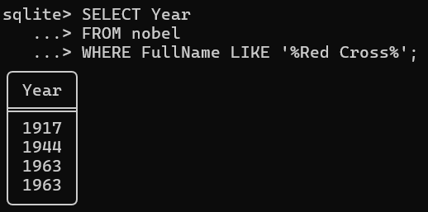

- de compter le nombre de femmes ayant obtenu un prix Nobel ;

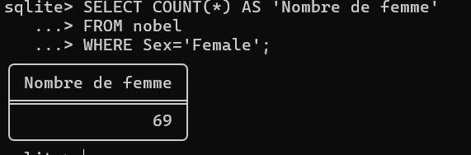

- de lister les femmes françaises ayant obtenu un prix Nobel depuis 2005 ainsi que la catégorie de ce prix Nobel ;

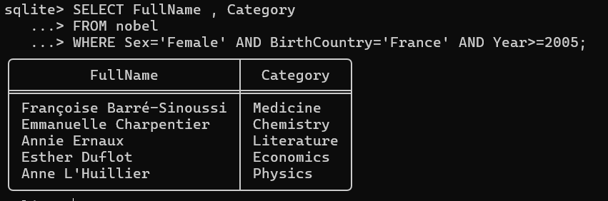

- de lister par âge décroissant les lauréats individuels du prix Nobel qui sont toujours en vie (leur DeathYear est alors NULL) ;
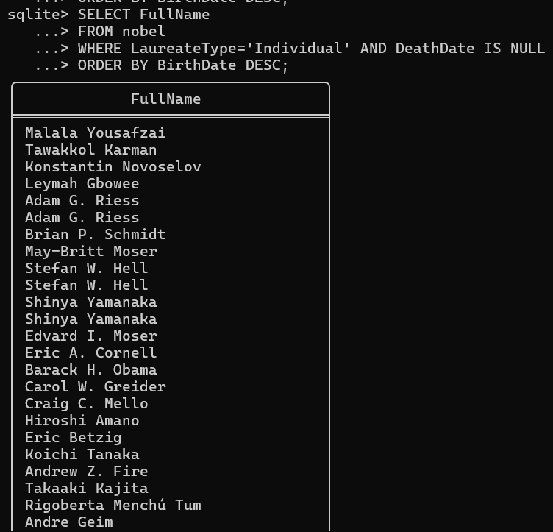

- de rechercher les lauréats dont le nom contient "Curie".

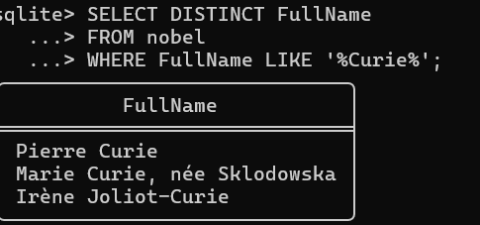

3-a. Écrire une requête pour créer un enregistrement à votre nom dans cette base, avec un prix Nobel de la catégorie de votre choix.

b. Puis écrire une requête pour modifier cet enregistrement, de sorte que votre prix Nobel soit un prix Nobel dans la catégorie NSI



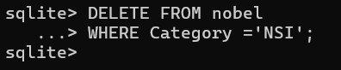
c. Puis écrire une requête pour supprimer cet enregistrement

TP3 : LES JOUEURS DE BASKET ÉVOLUANT EN NBA
3° Les requêtes SQL permettant :
- d'obtenir la taille maximum des joueurs de l'équipe des Chicago Bulls
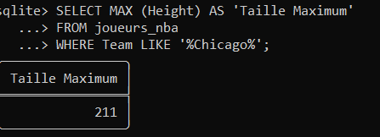

- d'obtenir le poids le plus faible de tous les joueurs de NBA évoluant au poste de Shooting Guard
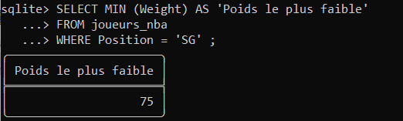
- d'obtenir toutes les informations concernant Victor Wembanyama puis de savoir s'il est le plus jeune des joueurs de NBA de plus de 2m10 (on peut faire deux requêtes séparées) ;

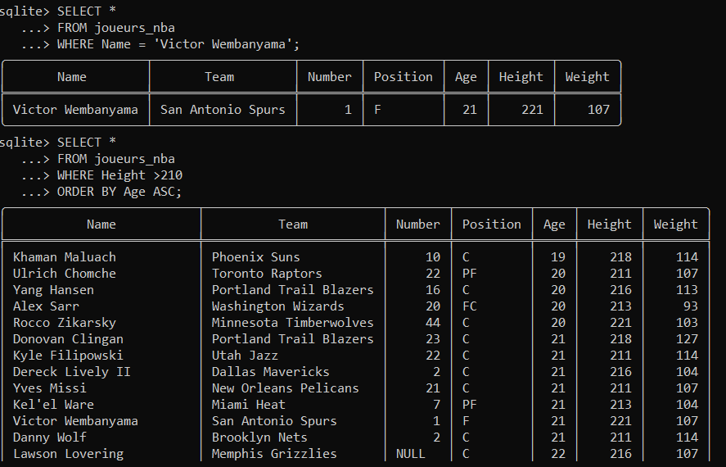
4° Modification de données
- Écrire la requête SQL permettant de vous ajouter dans la base des données des joueurs de NBA, au sein de l'équipe des Boston Celtics avec le numéro 99 et au poste de Power Forward (ou bien tout autre valeur de votre choix)
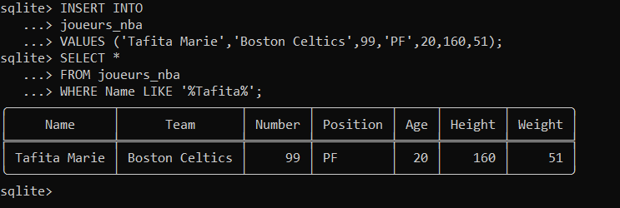

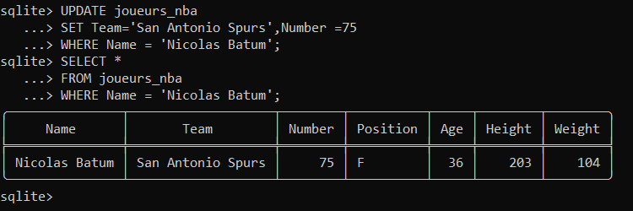
- On suppose que Nicolas Batum, qui évolue dans l'équipe des Los Angeles Clippers, va rejoindre Victor Wembanyama chez les San Antonio Spurs où il portera alors le numéro 75. Écrire la ou les requête(s) qui permet(tent) de mettre à jour la base de données. Vérifier ensuite par une requête du type SELECT * FROM joueurs_nba WHERE Name = 'Nicolas Batum' que la mise à jour a bien été effectuée.

- Un plaisantin a pollué la table de données en insérant une équipe Gotham City. Écrire la requête SQLpermettant de connaitre les noms des joueurs de cette équipe, puis écrire la requête permettant de supprimer ces enregistrements.
